Instituto Tecnológico de Frontera Comalapa
Modalidad Mixta

MATERIA:
Administración de Base de Datos
Semestre:
Sexto semestre
Especialidad:
Ingeniería en Sistemas Computacionales.
Numero de control:
231260014
Nombre del alumno:
Cynthia Jasmine Morales Torres
Nombre de la actividad:
Cuadro sinoptico
Nombre del docente:
Ing. Francisco Javier Mingo Velázquez
Fecha de entrega:
15/04/2026

Frontera Comalapa, Chiapas. A 15 de abril del 2026.
Introducción
Las bases de datos son fundamentales en la actualidad, ya que permiten almacenar, organizar y gestionar grandes volúmenes de información de manera eficiente. A lo largo del tiempo, han evolucionado desde sistemas manuales hasta plataformas digitales avanzadas que facilitan el acceso y análisis de datos. La administración de bases de datos se encarga de garantizar que la información sea segura, confiable y disponible para su uso, apoyándose en herramientas como los Sistemas de Gestión de Bases de Datos (SGBD). Este trabajo presenta los conceptos básicos relacionados con la administración de bases de datos y su importancia en distintos ámbitos.

Justificación
El estudio de la administración de bases de datos es importante porque permite comprender cómo se gestionan los datos dentro de una organización. Hoy en día, la información es un recurso valioso, por lo que es necesario saber cómo almacenarla, protegerla y utilizarla correctamente. Además, conocer el papel del administrador de bases de datos, los tipos de SGBD y las nuevas tecnologías ayuda a tomar mejores decisiones al momento de implementar sistemas de información. Este conocimiento es esencial para estudiantes y profesionales del área de informática.
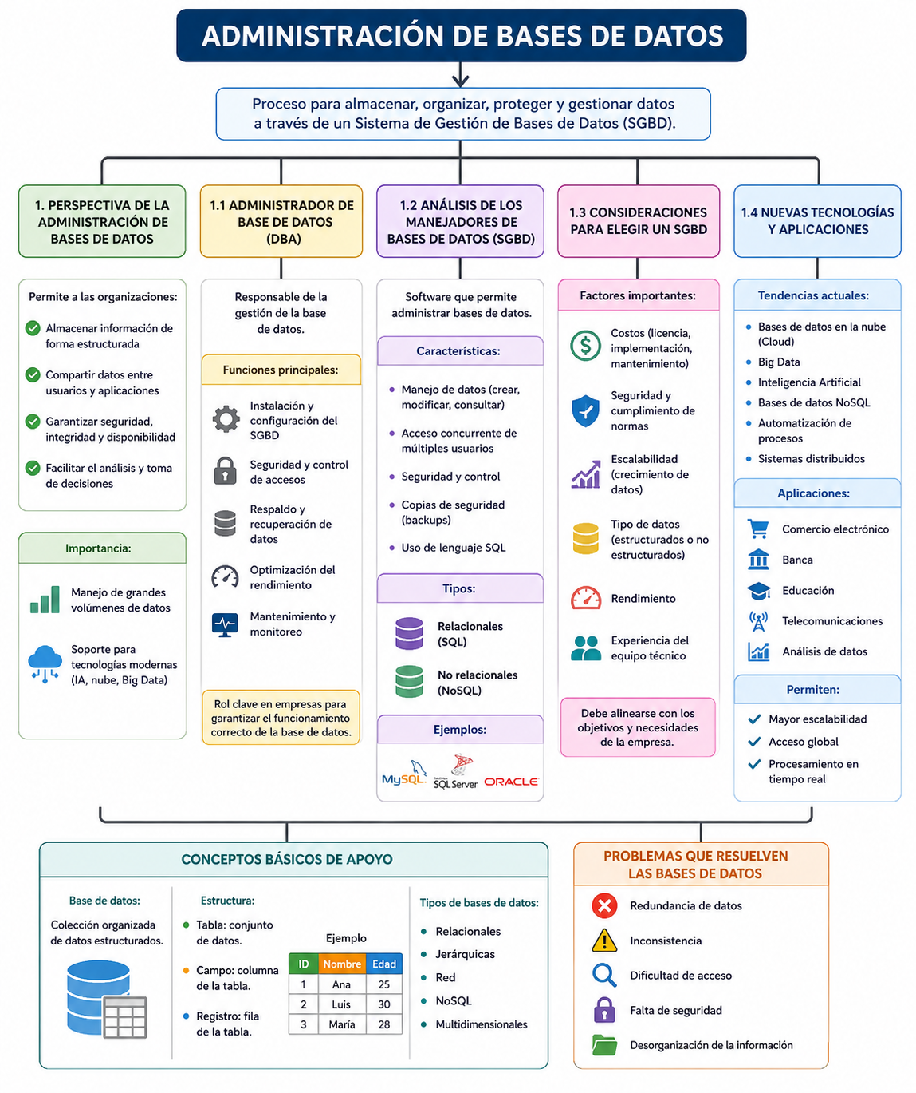

Conclusión
En conclusión, la administración de bases de datos es una actividad esencial para el manejo adecuado de la información en cualquier organización. Gracias a los SGBD y a las nuevas tecnologías, es posible almacenar grandes cantidades de datos de forma segura y eficiente. Asimismo, el rol del administrador de bases de datos es clave para garantizar el correcto funcionamiento del sistema. Comprender estos conceptos permite mejorar el uso de la información y facilita la toma de decisiones en el entorno actual.

Fuentes de información
Amazon Web Services. (s. f.). ¿Qué es la administración de bases de datos? Amazon Web Services, Inc. https://aws.amazon.com/es/what-is/database-management/
We Learn Data. (2025, 8 octubre). Conceptos básicos de las bases de datos. https://welearndata.com/bases-de-datos/conceptos-basicos-bases-datos/

